第五章透镜及其应用

知识网络构建



高频考点透析

|  |  |  |
| --- | --- | --- |
| 序号 | 考点 | 考频 |
| 1 | 透镜对光的作用 | ★★ |
| 2 | 凸透镜的成像特点 | ★★★ |
| 3 | 生活中透镜的工作原理 | ★★★ |
| 4 | 近视眼和远视眼的成因及矫正 | ★★ |
| 5 | 显微镜及望远镜的工作原理 | ★ |

第一讲透镜凸透镜成像规律

知识能力解读

知能解读：(一)透镜及与透镜相关的概念

1．透镜：透镜是利用光的折射来工作的光学元件它是由透明物质(如玻璃、塑料、水晶等)制成的，表面是球面的一部分。按其厚薄的形状可分为两类：中间厚、边缘薄的透镜叫凸透镜，如图甲所示；中间薄、边缘厚的透镜叫凹透镜，如图乙所示。

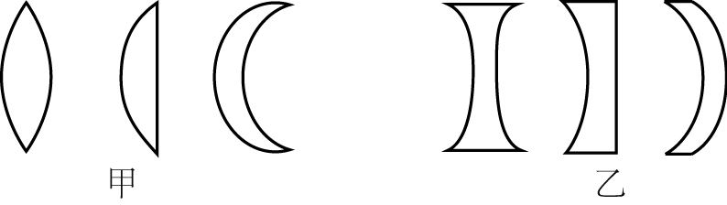

2．主光轴：通过两个球面球心的直线叫主光轴，每个透镜都有一条主光轴，如图所示。

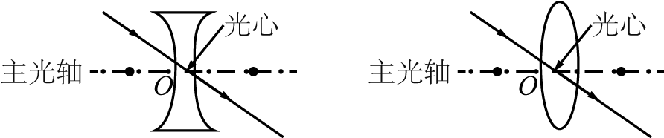

3．光心：主光轴上有个特殊的点，通过它的光线传播方向不改变，这个点叫做透镜的光心，如图所示，用字母“*O*”表示，可以认为薄透镜的光心就在透镜的中心。

4．焦点：凸透镜能使跟主光轴平行的光线会聚在主光轴上的一点，这一点叫凸透镜的焦点，如图甲所示。凹透镜能使跟主光轴平行的光线通过

凹透镜后变得发散，且这些发散光线的反向延长线相交在主光轴上一点，这一点不是实际光线的会聚点，所以叫凹透镜的虚焦点，如图乙所示。透镜两侧各有一个焦点，且对称，用字母“*F*”表示。

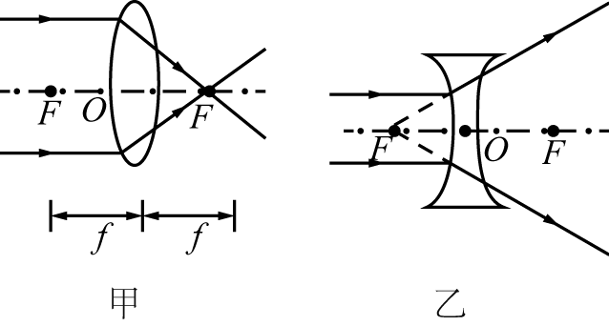

5．焦距：焦点到透镜光心的距离叫焦距，如图甲所示，透镜两侧焦距相等，用字母“*f*’’表示。

知能解读：(二)透镜对光的作用

1．凸透镜的会聚作用：一束平行于凸透镜主光轴的光线，经凸透镜后会聚于焦点，如图所示。可见凸透镜对光有会聚作用，因此凸透镜又叫会聚透镜。由于光路可逆，若把光源放在焦点上，光源射向凸透镜的光，经凸透镜折射后将变为平行于主光轴的光，因此利用凸透镜可产生平行光，如图所示。

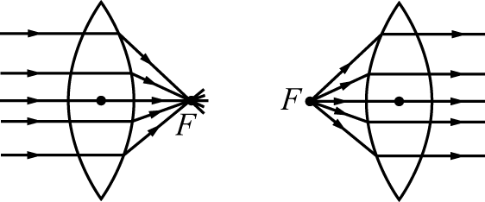

2．凹透镜的发散作用：一束平行于凹透镜主光轴的光，经凹透镜折射后发散射出，这些发散光线的反向延长线交于凹透镜另一侧的焦点，如图所示。可见凹透镜对光有发散作用，所以凹透镜又叫发散透镜。由于光路可逆，从凹透镜一侧射向另一侧焦点的光经凹透镜折射后平行于主光轴射出，如图所示。

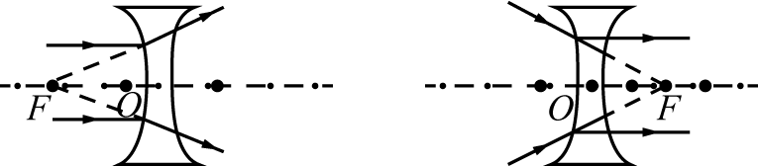

注意：会聚作用是指经透镜折射后的光线相对于入射光线更“靠拢”主光轴，发散作用是指经透镜折射后的光线相对于入射光线更“远离”主光轴，不能将会聚理解成会聚于一点。

方法：透镜中的三条特殊光线可简记为：平行过焦点，过焦点平行，过光心不变。

知能解读：(三)凸透镜成像的规律

|  |  |  |  |  |  |
| --- | --- | --- | --- | --- | --- |
| 物距*u*和焦距*f*  的关系 | 像的性质 | | | 像距*v*和焦距*f*的关系 | 像与物同侧或异侧 |
| 正立  或倒立 | 缩小  或放大 | 实像  或虚像 |
|  | 倒立 | 缩小 | 实像 |  | 异侧 |
|  | 倒立 | 等大 | 实像 |  | 异侧 |
|  | 倒立 | 放大 | 实像 |  | 异侧 |
|  | 不成像 | | | | |
|  | 正立 | 放大 | 虚像 | — | 同侧 |

点拨：

(1)实验前首先调整烛焰、凸透镜和光屏的中心大致在同一高度上，目的是使烛焰通过凸透镜所成的像呈现在光屏中央，便于观察和比较像和物的关系。(2)凸透镜所成的实像必倒立，且物与像分居透镜的两侧，可以是放大的、等大的或缩小的；成虚像必正立，且物与像位于透镜的同侧，一定是放大的。(3)透镜一部分被遮档，这部分不透光，其余仍透光，仍能成完整的像，只不过像变暗些。透镜破裂后去掉一部分，就相当于遮档了一部分，像大小、位置不变，只是变暗些。

知能解读：(四)实像和虚像

1．实像：物体上某点发出的光，经过面镜反射、透镜折射后的实际光线如果是会聚的，其会聚点就是该点的实像点。镜前的物体可以看成是由许多点组成的，对应于物体上每一个物点都有一个像点，这些像点就组成物体的实像。实像可以在光屏上呈现出来，如照相机底片上所成的像就是实像。

2．虚像：物体上某点发出的光，经面镜反射或透镜折射后的实际光线如果是发散的，则它们不可能会聚，它们的反向延长线的交点就是虚像点。对应于物体上每一个物点都有一个虚像点，这些虚像点就组成物体的虚像。虚像不能呈现在光屏上，但可以用眼睛直接观察到，如平面镜成的像就是虚像。

解题方法技巧

方法技巧(一)判断透镜类型的方法

首先要知道凸透镜对光有会聚作用，凹透镜对光有发散作用，然后对“会聚”与“发散”要有进一步的理解，最后结合具体问题解答。

1．凸透镜对光的会聚作用可通过以下三点加深理解

(1)凸透镜对任何光线都有会聚作用。

(2)会聚作用常常是指经透镜折射后的光线相对于入射光线更“靠拢”主光轴一些，不能将会聚作用理解成经透镜折射后的光线会聚于焦点，只有跟主光轴平行的光线经凸透镜后，才能会聚在凸透镜的焦点上。

(3)在判断光线是否被透镜会聚了时，可用延长入射光线的方法来判断。若入射光线的延长线在折射光线的外面，如图所示，则透镜把光线会聚，所用的透镜就是凸透镜。

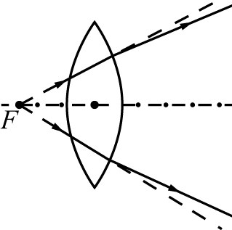

2．在理解凹透镜对光的发散作用时，应注意以下三点

(1)凹透镜对任何光线都有发散作用。

(2)发散作用常常是指经透镜折射后的光线相对于入射光线更“远离”主光轴一些，不能将发散作用理解成经透镜折射后的光线不能会聚于一点。

(3)在判断光线是否被透镜发散了时，可用延长入射光线的方法，若入射光线的延长线在折射光线的里面，如图所示，则光线被透镜发散，该透镜就是凹透镜。

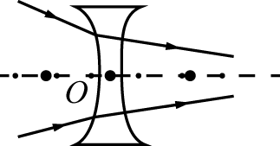

方法技巧：(二)根据透镜的三条特殊光线作图

|  |  |  |
| --- | --- | --- |
| 三条特殊光线 | 跟主光轴平行的光线，经凸透镜折射后过焦点 | 跟主光轴平行的光线，经凹透镜折射后，折射光线的反向延长线过凹透镜的虚焦点 |
| 通过焦点的光线，经凸透镜折射后平行于主光轴  射出 | 正对着凹透镜焦点的入射光线经凹透镜折射后平行于主光轴射出 |
| 通过光心的光线，经透镜后传播方向不变 | |

方法技巧：(三)口诀法巧记凸透镜成像规律

口诀：“一倍焦距分虚实，二倍焦距分大小；成实像，物近像远像变大；成虚像，物近像近像变小”。我

们可以结合下图加深理解。

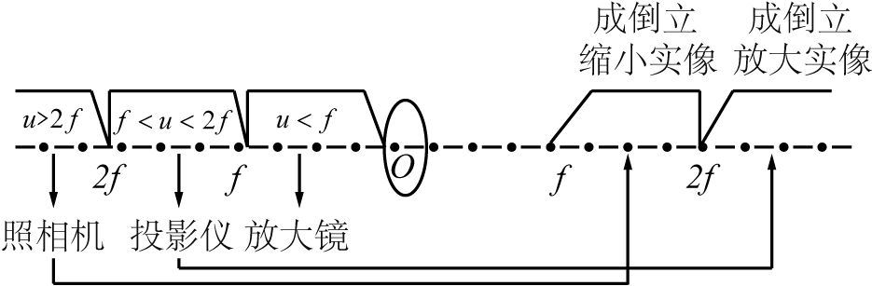

由此我们可以得出以下两个性质：

(1)焦点分界：是成放大实像与缩小实像的分界点，是成实像与虚像的分界点。

(2)动态特性：物体沿主光轴移动时，物距(物体到凸透镜的距离)减小(增大)，像距(像到凸透镜的距离)增大(减小)，且像变大(小)。

跨越思维误区

思维误区：（一）判断凸透镜和凹透镜时，对会聚作用和发散作用区分不清

判断透镜“会聚”“发散”作用的简单方法是将原光线延长。若通过透镜后的光线相对于原光线的延长线向主光轴偏折，即会聚；向外偏折，即发散。

思维误区：(二)将两种放大的像混淆

在探究凸透镜成像的规律时，我们发现凸透镜成放大的像有两种：第一种是成放大的实像，第二种是成放大的虚像。对这两种成像情况要注意区分，不要混淆，放大的实像是倒立的，且物距要满足；放大的虚像是正立的，且物距要满足。

物理思想方法

思想方法：量凸透镜焦距的4种方法

(1)太阳光(或平行光)聚焦法：把凸透镜正对太阳光，或将一束平行光沿主光轴射到凸透镜上，在凸透镜的另一侧放一张白纸，调节凸透镜到白纸之间的距离，使白纸上出现最小最亮的光斑。这个光斑就是焦点。用直尺测出凸透镜中心到焦点的距离，即为焦距。

(2)二倍焦距法：在光具座上依次放置蜡烛、凸透镜和光屏，点燃蜡烛，并使烛焰、凸透镜和光屏的中心在同一高度，调节烛焰到凸透镜的距离和光屏到凸透镜的距离，直到光屏上的像与烛焰等大。此时光屏到凸透镜中心的距离即为二倍焦距。

(3)焦点不成像法：透过凸透镜观察物体，当观察到正立放大的物体时，调节物体到凸透镜的距离，当物体从看得见到刚好看不见时，测出物体到凸透镜的距离即为焦距。

(4)焦点入射法：在凸透镜的一侧放一光屏，另一侧用一个发光的小灯泡，沿主光轴移动小灯泡，直到光屏上得到一个与凸透镜直径相等的圆形光斑，测出小灯泡到凸透镜的距离即为焦距。

中考考点链接

考点链接：(一)中考考点解读

本讲的重点是透镜对光的作用、凸透镜成像规律及其应用，难点是利用透镜的三条特殊光线作图和凸透镜成像规律的应用。多以填空题、选择题、探究题和作图题等形式呈现。

考点链接：(二)中考典题剖析

1．凸透镜成像规律的理解

2．实验探究凸透镜成像规律

第二讲生活中的透镜

知识能力解读

知能解读：(一)生活中的透镜比较

|  |  |  |  |
| --- | --- | --- | --- |
|  | 照相机 | 投影仪或幻灯机 | 放大镜 |
| 原理 |  |  |  |
| 成像性质 | 倒立、缩小的实像 | 倒立、放大的实像(实际像的正、倒与透明胶片的方位有关) | 正立、放大的虚像 |
| 调节 | 物近像远像变大(要想胶片上成的像大一些，则镜头要离人近一些，即镜头往前伸) | 物近像远像变大(要想屏幕上成的像大一些，则镜头要离透明胶片近一些，即镜头往下调节) | 物远像远像变大(要想看到的像大一些，则放大镜要离物体远一些) |

知能解读：(二)显微镜和望远镜比较

|  |  |  |
| --- | --- | --- |
|  | 显微镜 | 望远镜 |
| 主要  构造 | 两个凸透镜组合 | 开普勒望远镜是由两组凸透镜组成的 |
| 目镜 | 靠近眼睛的一组透镜，成正立、放大的虚像，其作用相当于一个普通的放大镜 | 靠近眼睛的叫目镜，它的作用相当于一个放大镜，把物镜所成的像放大 |
| 物镜 | 靠近被观察物体的一组透镜，成倒立、放大的实像，其作用相当于一个投影仪镜头 | 靠近被观测物体的叫物镜，它的作用是使远处的物体在焦点附近成倒立、缩小的实像，相当于一架照相机 |
| 两个凸透镜间的距离 | 显微镜的物镜要成放大的实像，物体处于物镜的1倍焦距与2倍焦距之间，则像距将大于2倍焦距。像在目镜中需要成放大的虚像，则实像应处在目镜的焦距之内。由此可知，两个透镜间的距离大约为 | 用开普勒望远镜观察较远的物体．物镜使远处的物体所成的像在物镜的焦点附近。这一实像又要在目镜中成放大的虚像，实像就必须落在目镜的焦点以内。因此，望远镜的物镜与目镜的距离应不大于两凸透镜的焦距之和。实际望远镜物镜的焦点和目镜的焦点重合在一起 |
| 调节 | 物镜成倒立的实像，目镜成正立的虚像。因  此，眼睛看到的像相对于原物是倒立的。当从显微镜中观察到物体偏上时，应向上移动载玻片，才能使被观察的物体处于视野的中央 | 物镜成倒立的实像，目镜成正立的虚像。所以，眼睛看到的像相对于原物是倒立的。当从望远镜中看到物体偏下时，应将物镜镜头上移，才能使被观察的物体处于视野的中心 |

知能解读：(三)眼睛

1．眼睛的组成如图听示，人的眼睛由晶状体、睫状体、角膜、视网膜等结构组成。眼睛相当于一架照相机，其中晶状体和角膜相当于一个凸透镜，视网膜相当于照相机的胶片。

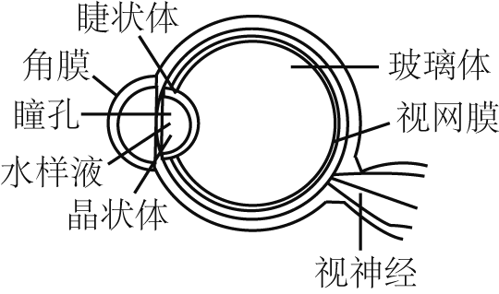

2．眼睛的工作原理

正常眼睛无论是眺望远景，还是观看近处的物体，像都能成在视网膜上，原因就是晶状体本身具有弹性，它周围的肌肉可以根据视物的远近，调节它表面的弯曲程度，改变眼睛的焦距，从而使物体的像总能成在视网膜上。

当看远处的物体时，睫状体舒张，使晶状体变薄，对光的折射能力变弱，焦距变大，使像成在视网膜上，如图甲所示；当看近处的物体时，睫状体收缩，使晶状体变厚，对光的折射能力变强，焦距变小，使像成在视网膜上，如图乙所示。

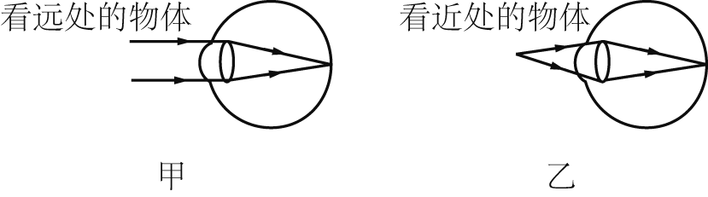

3．远点和近点

依靠眼睛的调节所能看清的最远和最近的两个极限点分别叫做远点和近点。正常的眼睛的远点在无限远，近点在大约10 cm处。明视距离：正常眼睛观察近处物体最清晰而又不疲劳的距离叫明视距离。正常眼睛的明视距离大约为25 cm。

知能解读：(四)视力的娇正

1．近视眼及其矫正

看远处的物体很吃力，只有把物体拿到离眼睛较近处才能看清楚，这种眼睛叫“近视眼”，其特点是“怕

远不怕近”。

近视眼的远点为有限距离，近点也比正常眼近。所以，患近视眼的人习惯紧贴在书上看字。由于眼球在前后方向上太长，视网膜距晶状体过远，或者晶状体比正常眼凸一些，变得太厚，折射光的能力太强，从无限远处射来的平行光线不能会聚在视网膜上，而会聚点在视网膜前(图乙)。矫正近视眼，可配戴用凹透镜制成的近视眼镜(图丙)，使入射的平行光线经凹透镜发散后再射入眼睛，会聚点就能移到视网膜上。

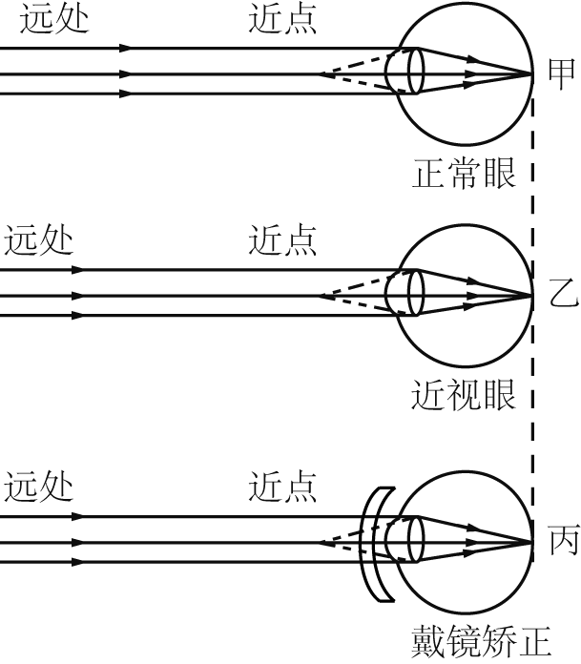

2．远视眼及其矫正

看近处的物体很吃力，只有把物体拿到离眼睛较远处才能看清楚，这种眼睛叫“远视眼”其特点是“怕近不怕远”。

远视眼的近点变远。由于眼球前后方向上过短，视网膜距晶状体过近，或者晶状体比正常眼扁些，晶状体太薄，折光能力太弱，平行光的会聚点在视网膜后(图乙)，所以，来自近处一点的光还没有会聚成一点就到达视网膜了，在视网膜上形成一个模糊的光斑。同时，近点远移，因而看近处时不清晰。矫正远视眼，可配戴用凸透镜制成的远视眼镜(图丙)，使入射的光经凸透镜会聚后再射入眼睛，会聚点就能移到视网膜上。

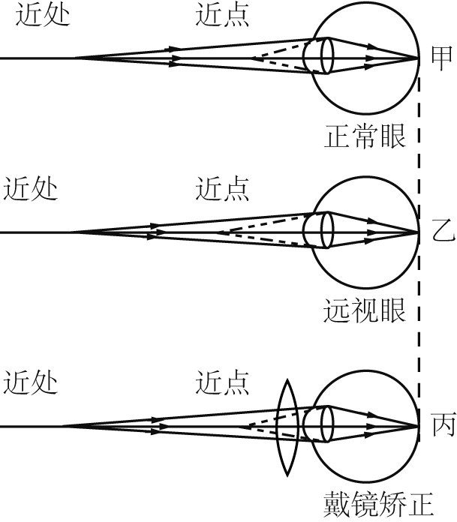

知能解读：(五)探索宇宙

1．宇宙的组成

宇宙是由物质组成的。我们的宇宙中拥有上千亿个星系，银河系只是其中的一个。太阳是银河系中几千亿颗恒星中的一员，它周围有水星、金星、地球、火星、木星、土星、天王星、海王星等行星绕它运行。地球在距离太阳比较近的第三条轨道上。

2．光年

光年是我们衡量宇宙的长度单位。光年就是光在一年内通过的距离(注意光年不是时间单位)，主要用来作星体之间的距离单位。1光年。

解题方法技巧

方法技巧：(一)照相机、投影仪、放大镜的原理的判断

照相机的原理是时，成倒立缩小的实像，；投影仪的原理是时，成倒立放大的实像；放大镜的原理是时，成正立放大的虚像。

方法技巧：(二)显微镜和望远镜的原理的判断

显微镜和望远镜的物镜、目镜均是凸透镜。显微镜的物镜原理和投影仪的原理相同，即物体在物镜的一倍焦距和二倍焦距之间，成一个倒立放大的实像，这个像成在目镜的一倍焦距以内；目镜相当于一个放大镜，成正立放大的虚像(相对于物镜成的像)，经过两次放大，也就能看清微小物体了。望远镜的物镜原理和照相机原理相同，即远处的物体经物镜成一个倒立缩小的实像，实像成在目镜的一倍焦距以内，目镜原理和放大镜原理相同，成正立放大的虚像(相对于物镜成的像)。

方法技巧：(三)矫正视力的方法

眼镜一般分为近视眼镜和远视眼镜两种。近视眼镜的镜片是一个凹透镜，由于近视眼是晶状体将物体的像成在视网膜前方，因此利用凹透镜对光的发散作用，使来自远处物体的光发散后将像成在视网膜上；远视眼是晶状体将物体的像成在视网膜后，因此远视眼镜的镜片是一个凸透镜，利用凸透镜对光的会聚作用，使来自近处物体的光会聚后将像成在视网膜上。

跨越思维误区

思维误区：(一)照相机、投影仪和放大镜的使用易出错

照相机、投影仪、放大镜(幻灯机与投影仪类似)都是利用凸透镜成像原理工作的，物体到透镜的距离(物距)改变，则像到透镜的距离(像距)也随之改变，同时像的大小也发生变化，成像大小调节方法有非常重要的应用，其中照相机、投影仪成的是实像，它们的调节方法可概括为“物近像远像变大，物远像近像变小”；放大镜成的是虚像，其调节方法可概括为“物近像近像变小，物远像远像变大”。

方法技巧：(二)对近现眼的判断及矫正易混淆

在解答此类题目时，可通过“近前远后，近凹远凸”来记住这一知识点。即近视眼的特点是像成在视网膜的前方，远视眼的特点是像成在视网膜的后方；近视眼用凹透镜制成的眼镜矫正，远视眼用凸透镜制成的眼镜矫正。

物理思想方法

思想方法：类比法

类比法就是由两个或两类对象之间在某些方面的相似或相同，而推出它们在其他方面也可能相似或相同的一种逻辑思维论证方法。如用水波类比研究电磁波，用电荷的作用类比研究磁极的作用，用水波类比认识抽象的声波，用眼睛类比照相机的构造等。

中考考点链接

考点链接：(一)中考考少点解读

本讲重点有照相机、投影仪、放大镜的原理及使用方法，近视眼与远视眼的成因及矫正方法；难点是生活中各种透镜的调节。多以填空题、选择题和实验探究题为主。

考点链接：(二)中考典题剖析

1．凸透镜成像规律的探究及应用

2．近视眼和远视眼的成因与矫正